年 月 日

２１世紀の森公園 トライアル・サウンディング
事業提案書

■事業提案の概要
事業の名称
団体名  連絡先 | 団体名：  担当者：  電話番号：  E-mail：
事業内容 | ※実施する事業内容を記載してください  例：ディキャンプワークショップ：キャンプグッズの体験イベント
利用希望場所 | 例：平坦な芝生部分●●㎡程度  ※詳細な希望場所は実施計画書「3.開催場所」に記載してください。
事業実施  希望日 | ※利用期間は、原則、上記期間内で最短１日～1ヶ月程度とします。1か月を超える場合はご相談ください。  ※提案の内容を基に名護市と協議の上、具体的な実施日・期間について決定します。  ※各種イベントや他の暫定利用者の希望状況等により、日時の変更をお願いする場合があります。  第一希望日： 年 月 日 ～ 年 月 日  第二希望日： 年 月 日 ～ 年 月 日

トライアル・サウンディング実施計画書（案）

※トライアル・サウンディングの実施決定後（市からの連絡後）、本実施計画（案）を元に確定版を作成していただきます。
※実施計画（案）から確定版の作成時に変更した箇所を青文字で示してください。

- トライアル・サウンディングの実施目的
※本提案のコンセプトと、ターゲットについても記載

- 開催日時
※開催日、開催時間を記載
※実施計画（案）の段階では、想定（希望）される日時を記載してください。

- 開催場所
※開催場所と面積を記載し、地図に開催エリアを記載
※実施計画（案）の段階では、想定（希望）されるエリアを記載してください。

・開催場所・面積

・エリア（図示）
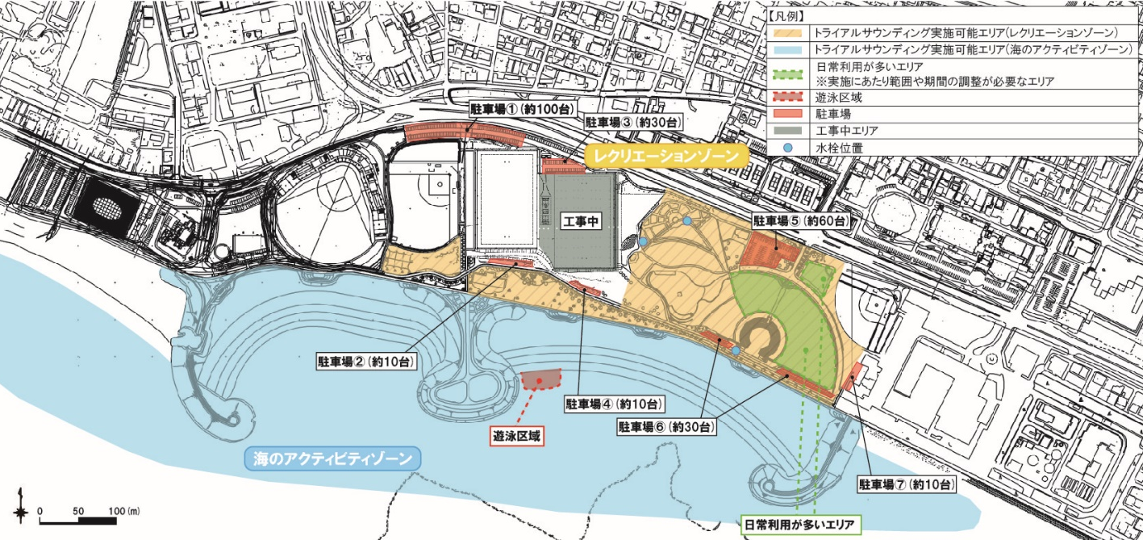

- 悪天候時の対応
※該当するものに〇を記載（荒天･強風は警報レベルを指す）
※決行時、代替イベントを開催する場合は概要を記載
※中止とする場合、その判断のタイミングと周知方法（SNS、HP等）を記載
※災害級の悪天候（台風等）、地震などが発生した場合、事務局から中止を要請する場合がある
・雨天時 ：決行 ／ 中止
・荒天時 ：決行 ／ 中止
・強風時 ：決行 ／ 中止

- 集客目標
※開催期間中の目標、日単位の目標があれば記載（任意）

- スケジュール
※準備（設営等）～撤収までのスケジュールを記載（適宜、枠を追加してください）。
※会場入り･設営･イベント開始･イベント終了･撤収については、必ず時間を記載
※実施計画（案）の段階では、想定（希望）される日時と内容を記載してください。
日 | 時間 | 内容
例 ●/● | ●時 | 会場入り（自由広場）

- 実施体制
※各構成に企業名を記載
※実施責任者の会社名、氏名、当日の連絡先、E-mailを２名分記載
※運営人数は、構成する企業毎に記載しその合計も記載
※運営スタッフが使用する車両数について記載（車両数が多い場合は別途調整する可能性がある）
※運営スタッフが使用する車については以下の点について注意してください。
・運営スタッフの車両は、市が指定する位置に駐車する。
・園内駐車は台数が限られているので可能な限り公共交通又は乗り合いで対応する。
・車両侵入禁止エリアには侵入しない。
・主催：
・共催：
・協力：
・協賛：
・実施責任者（2名）：

・運営人数：
・車両数（普通車）：

- 緊急連絡体制
※緊急連絡体制について記載

- 実施方法
※対象、料金（販売メニュー）、予約、人数（個数）制限、キャッシュレス決済の対応を記載
※複数イベントを実施する場合はイベントごとに記載
※マルシェなどの複数店舗が出店する場合は、店舗ごとに記載
①イベント名（店舗名）：
・対象：あり（ ）
なし
・料金：
・予約：要（予約方法： ）
不要
・人数（個数）制限：あり（ ）
なし
・キャッシュレス決済：あり（ ）
なし

- 安全管理
※新型コロナウイルス感染症予防として①～④は必ず実施してください。⑤以降は感染予防として実施する内容を追記してください。
※その他、安全管理に係る対策（混雑対策、強風対策、事故･トラブル防止策等）を記載してください。
■新型コロナウイルス感染症予防対策
①運営スタッフのマスクの着用、事前の検温の実施【必須】
②アルコール消毒液の設置【必須】
③３密を作らない会場レイアウトの工夫【必須】
④トレイによる現金授受【必須】
⑤
⑥
■その他安全管理に係る対策（混雑対策、強風対策、事故･トラブル防止策等）
①
②
③

- 周知（広報）計画
※周知（広報）計画について媒体、概ねの開始時期を記載。複数ある場合は媒体ごとに記載

- 使用機材･備品
※使用機材･備品について数量と用途･規模を記載（適宜、枠を追加してください）。
※発電機を使用する際は、発電機の種別（ディーゼルエンジン、ガソリン、ガス等）も記入する。
 | 機材･備品 | 数量 | 用途･規模
1
2
3
4
5
6
7
8
9
10
11

- 配置図（会場レイアウト）
※案内板、機材･備品のレイアウト、スタッフの配置等の配置を記載
※設置物種類毎に高さと面積を必ず記載
※地図、写真、図を用いて表現をお願いします

- 保険の加入予定
※参加企業は以下の保険について必ず加入してください
※実施計画（案）の段階では、加入必須の保険とその他に加入する保険の加入予定時期を記載してください
※事業実施前に、加入した保険についてスキャンデータを提出していただきます
■加入必須の保険
①イベント賠償責任保険（主催者のための賠償責任保険）（加入予定時期： ）
②レクリエーション傷害保険（参加者に対する保険）（加入予定時期： ）

■その他の保険(適宜追加)
・保険名： （加入予定時期： ）

- 許認可の手続き予定
※実施計画（案）の段階では、各許認可手続きの有無と手続き予定時期を記入してください
※事業の実施前に各許認可手続きにおける許可通知書等のスキャンデータを提出していただきます
※飲食施設の場合は、沖縄県HP掲載の「食品関係（北部保健所） 食品関係の営業許可申請 祭り、バザー等で簡易営業される皆様へ」を確認し所定の手続きを行う。
沖縄県HP）https://www.pref.okinawa.jp/site/hoken/hoken-hoku/kankyo/shokuhin.html
⇒届出先：保健医療部北部保健所（電話：0980-52-2636）
※火気を使用する場合は、消火器の設置及び消防への届け出を行う。
⇒届出先：名護市消防本部 予防課（電話：0980-52-1195）
※高さ10ｍ以上又は築造面積300㎡以上の大規模仮設物の設置や、3m以上の柵や塀等の設置を行いたい場合は、事前に担当課（名護市建設部建築住宅課 電話：0980-53-1212（内線223））へ相談し、必要な申請を行う。
※海岸を利用・占用する場合には、事業内容により別途土木建築部北部土木事務所維持管理班への申請が必要となる場合があるため、事前に名護市 企画部 政策推進課（担当：古波津、比嘉）電話：0980-53-5088（内線356）へ確認すること。
※潜水事業・プレジャーボート事業（SUP等）・マリーナ事業・スノーケリング事業等については、「沖縄県水難事故の防止及び遊泳者等の安全確保等に関する条例」（第13条）に基づき事業を営もうとする日の10日前までに、沖縄県県警本部への届出が必要になります。沖縄県警察本部生活安全部地域課水上安全対策係098-862-0110(内線3861～3863）

・保健医療部北部保健所への届出の有無 ：必要（手続き予定時期： ） ／ 非該当
・名護市消防本部 予防課への届出の有無 ：必要（手続き予定時期： ） ／ 非該当
・名護市建設部建築住宅課による許可 ：必要（手続き予定時期： ） ／ 非該当
・沖縄県北部土木事務所による許可 ：必要（手続き予定時期： ） ／ 非該当
・沖縄県県警本部への届出 ：必要（手続き予定時期： ） ／ 非該当

- トライアル・サウンディングにおける事務局からの依頼事項
以下の全ての項目の協力を承諾頂き☑をご記入ください。

□市が求める必要書類は全てご提出ください。※実施要項「7.暫定利用申請（提案）書類」を参照
□名護市が作成した利用者向けアンケートの配布のご協力をお願いします。
□トライアル・サウンディング実施前の記録撮影（Before）と実施中の記録撮影（After）をお願いします。
□トライアル・サウンディング終了後、暫定利用者は利用実績等をまとめた【様式4】詳細事業報告書を市に提出をお願いします。また、事業者公募に向けた意見聴取のため、提出後ヒアリングをお願いする場合がありますのでご協力ください。

